# Tablas y claves en Oracle

## Actividad

En esta actividad crearemos las primeras tablas en Oracle e introduciremos datos. Traduciremos un diagrama E-R al modelo relaciona y seremos capaces de almacenar la información que el modelo necesita almacenar.

Realice los siguientes pasos y al finalizar cada uno realice la actividad indicada en **rojo.**

### Creación de un usuario en ORACLE

#### 1.1 Crear una nueva conexión

Debido a la capacidad multitenant de Oracle desde la versión 12c, la creación de usuarios en Oraclees un poco más compleja que en versiones anteriores.

Para poder crear usuarios, deberemos asegurarnos que la conexión que creemos de sys sea en el servicio XEPDB1. Si no lo es deberemos cambiar la conexión para que quede como la de la imagen.

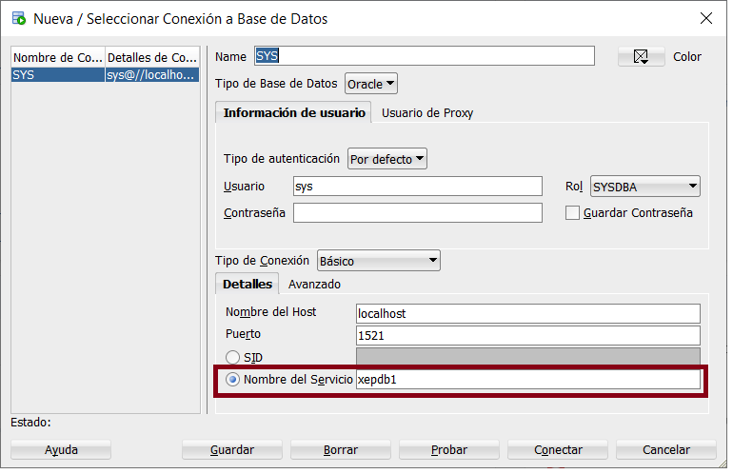

Una vez conectados con la configuración de la imagen, se podrá crear un nuevo usuario, que será el propietario de todas las tablas que creemos en la base de datos.

De esta forma sólo veremos estas tablas cuando nos conectemos con ese usuario y no las del resto de usuarios o del sistema.

**Punto 1. Capture como ha quedado su conexión y pegue la captura aquí:**

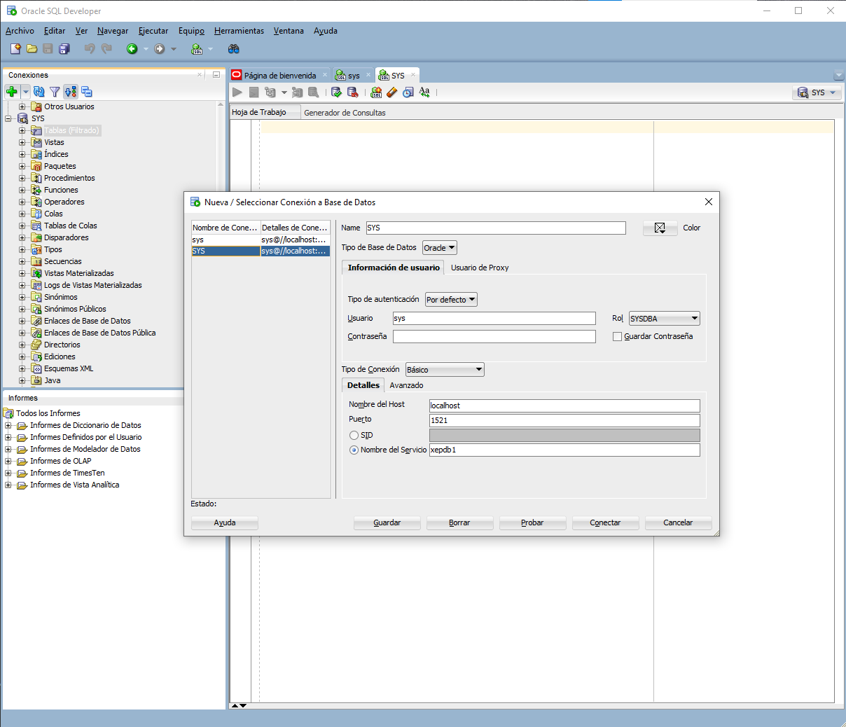

#### 1.2 Crear un nuevo usuario

a) Para crear un usuario, una vez conectado como se indica en el punto anterior la imagen, en los desplegables de la izquierda de SQLDeveloper, seleccione crear usuario colocándose sobre Otros Usuarios.

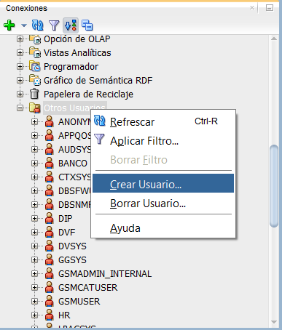

b) Indique como nombre de usuario DAM1. Puede darle otro nombre, pero recuerde que al indicar la contraseña esté en **MAYUSCULAS** para evitar tener que configurar parámetros adicionales en Oracle.

Seleccione los tablespaces por defecto y temporal que indica la siguiente imagen.

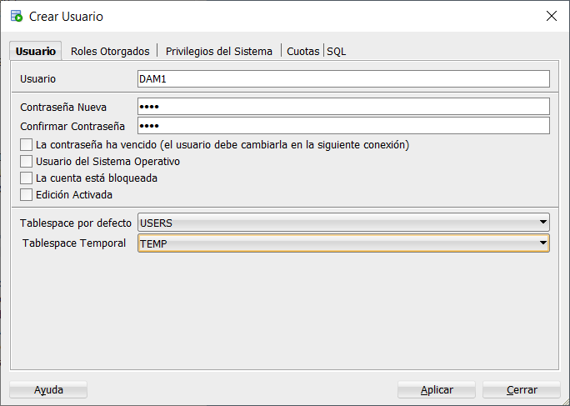

c) En la pestaña Privilegios de sistema, márquelos todos pulsando otorgar todo y después desmarque SYSRAC.

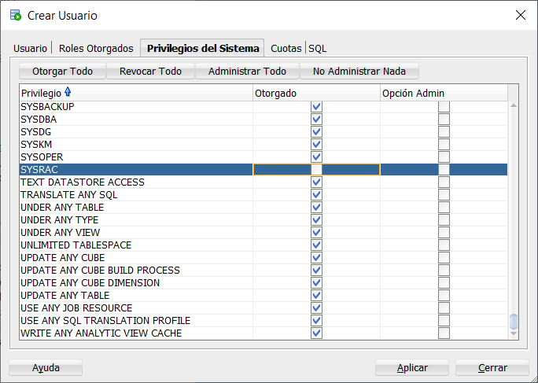

d) Pulse aplicar y verá que se indica que el usuario se ha creado correctamente

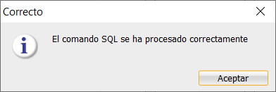

Ya podrá verlo en la lista de usuarios de SQLDeveloper

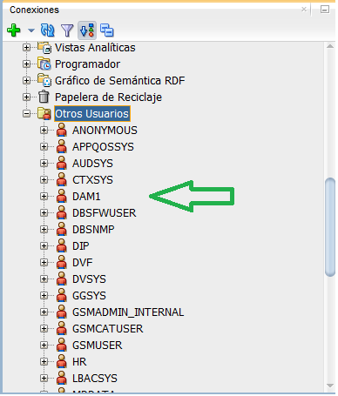

e) Por último, cree una conexión en SQLDeveloper nueva, con el usuario y contraseña creado, indicando en nombre del servicio xepdb1, pulse guardar y conectar.

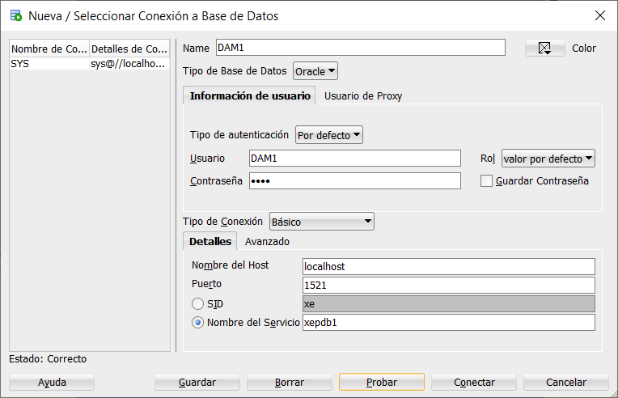

**Punto 2. Capture como ha quedado la conexión del nuevo usuario y pegue la captura aquí:**

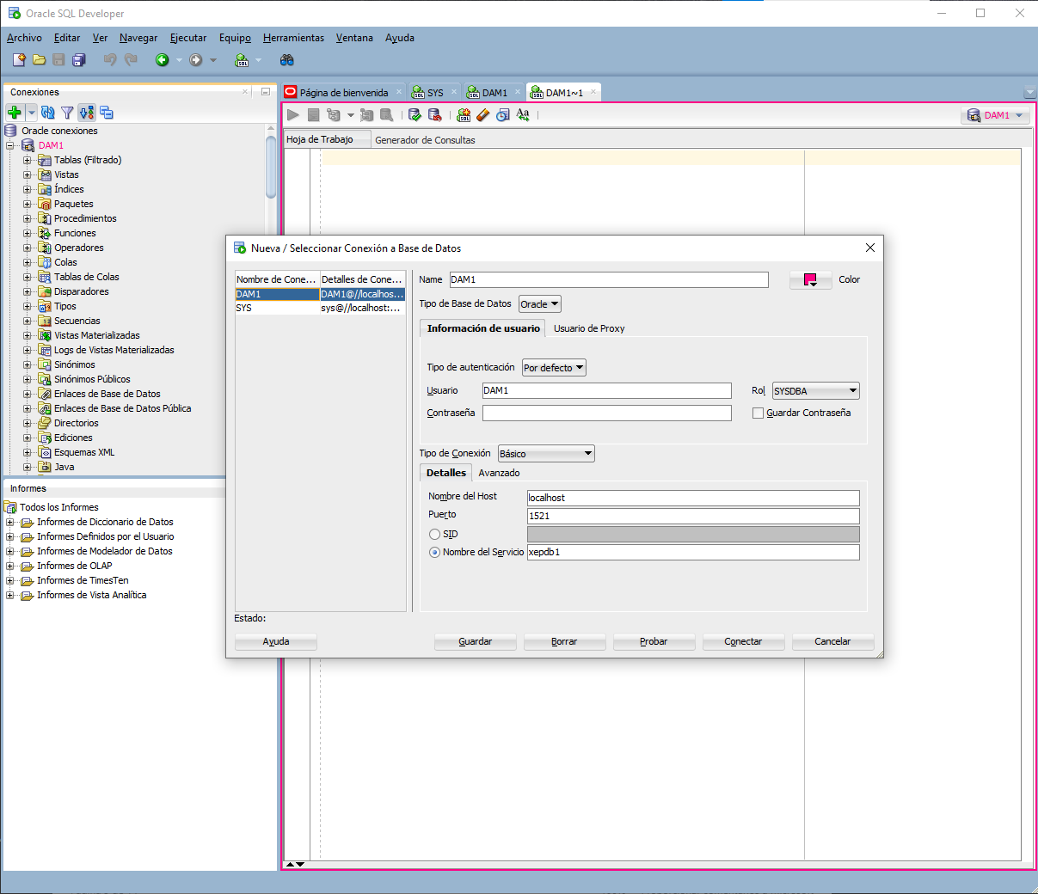

### Creación de una tabla en ORACLE

A continuación, vamos a crear las tablas necesarias para almacenar el diseño conceptual que indica el diagrama E-R siguiente:

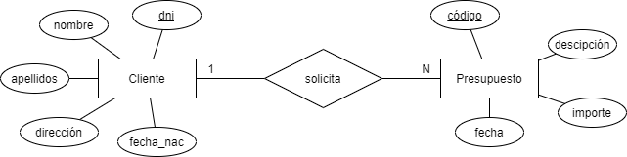

Tras realizar la transformación al modelo relacional, se deben crear las siguientes tablas:

CLIENTE(dni, nombre, apellidos, direccion, fecha_nac)

PRESUPUESTO(código, descripción, importe, fecha, dni) donde {dni} referencia CLIENTE

1. Para crear una tabla desde SQLDeveloper, conéctese con el usuario que ha creado, que será su propietario, y en tablas, seleccione Nueva Tabla.

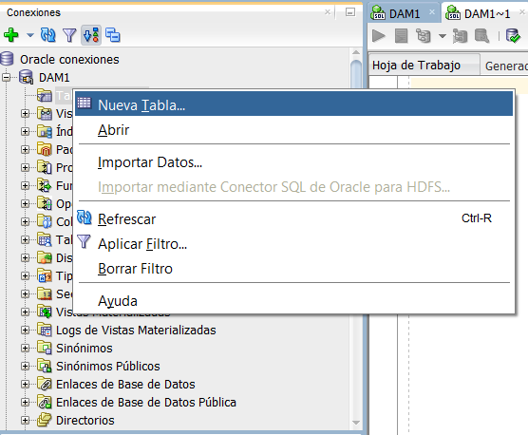

1. Añada los campos de la tabla que se indican en la figura siguiente, usando el botón +, indicando que la clave primaria en DNI, pulsando sobre la columna PK.

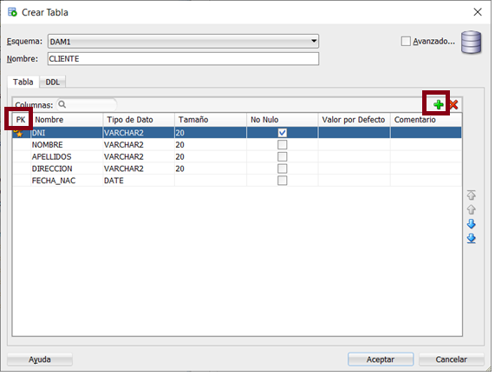

1. Cree otra tabla para la entidad PRESUPUESTO, del mismo modo que ha creado la anterior. Recuerde marcar como clave primaria código.

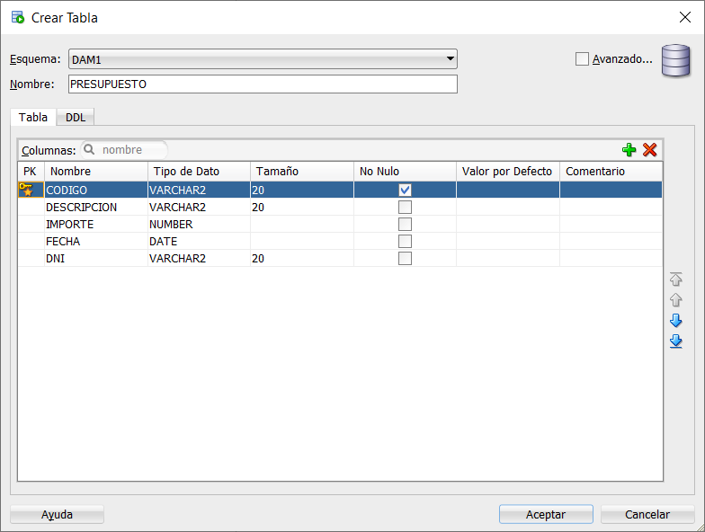

**Punto 3. Capture y peque aquí las dos tablas que ha creado:**

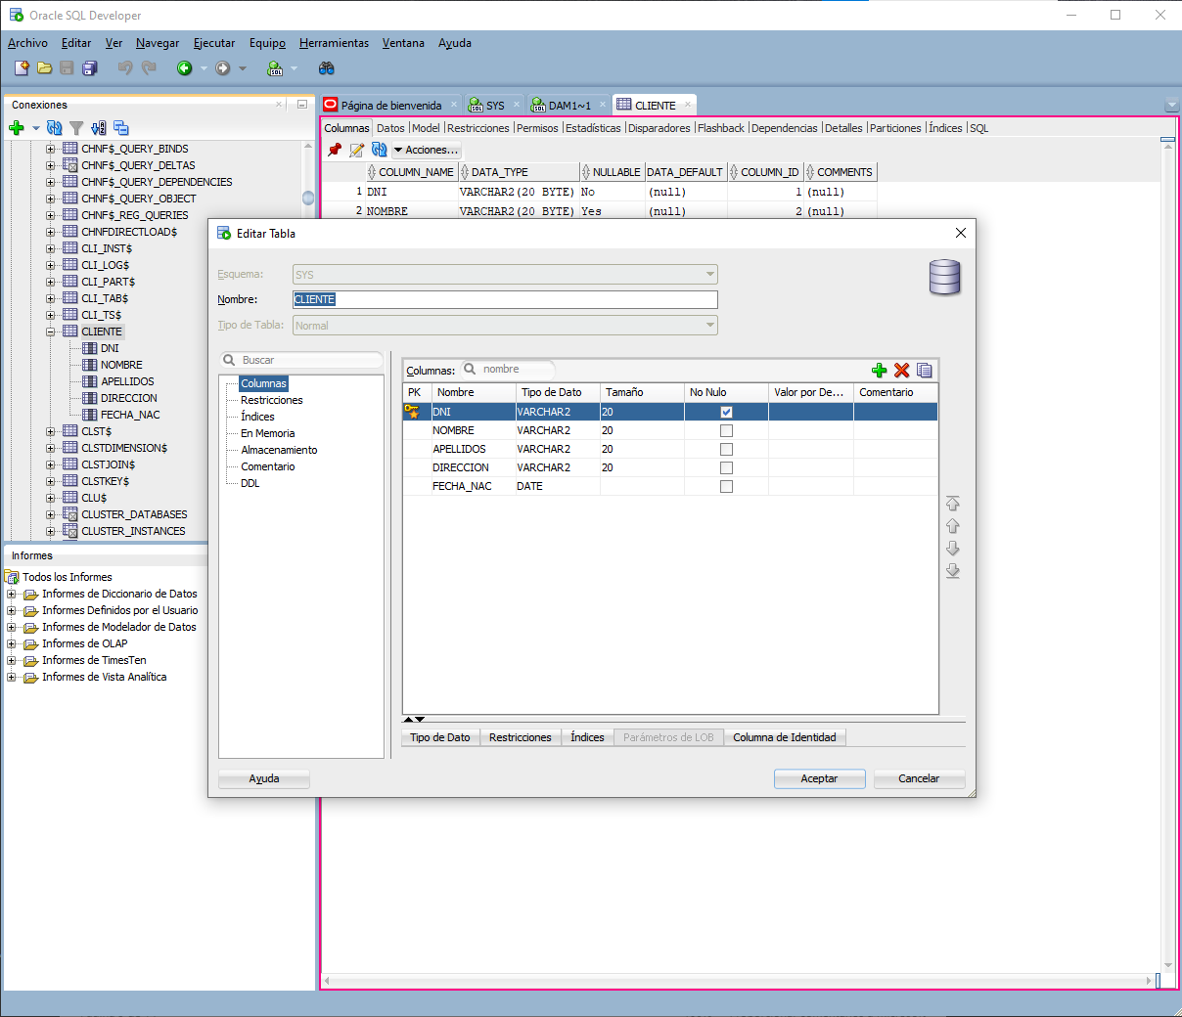

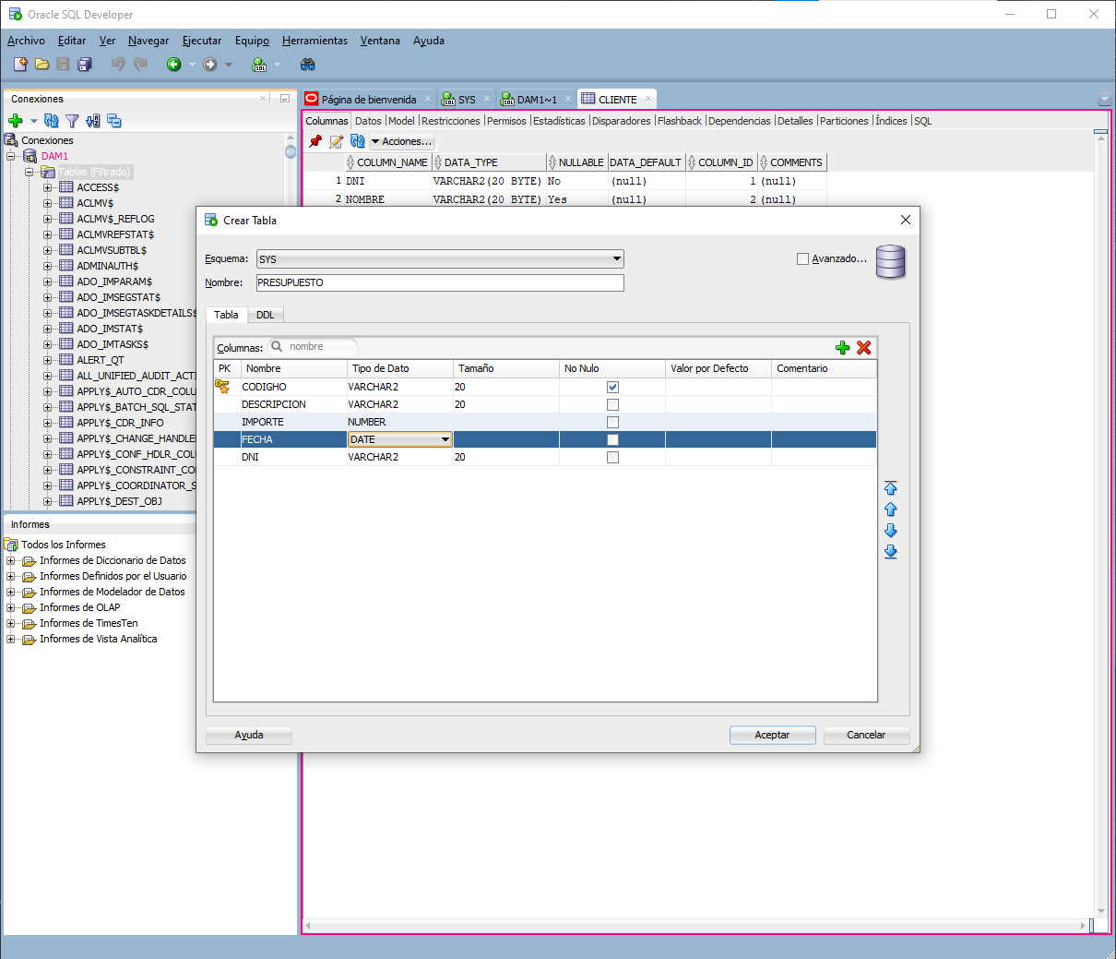

## Añadir claves externas a una tabla

1. Seleccione la tabla PRESUPUESTOS. Es la tabla donde se debe añadir una clave externa (o ajena) para relacionarla con la tabla CLIENTE. Pulse Editar y vaya a Restricciones.

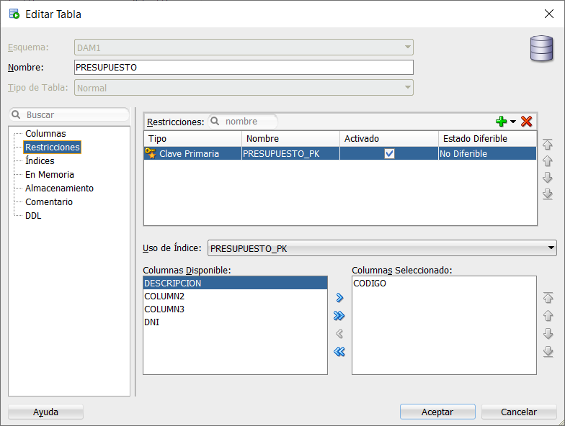

1. Pulse sobre el icono añadir y seleccionar nueva clave ajena

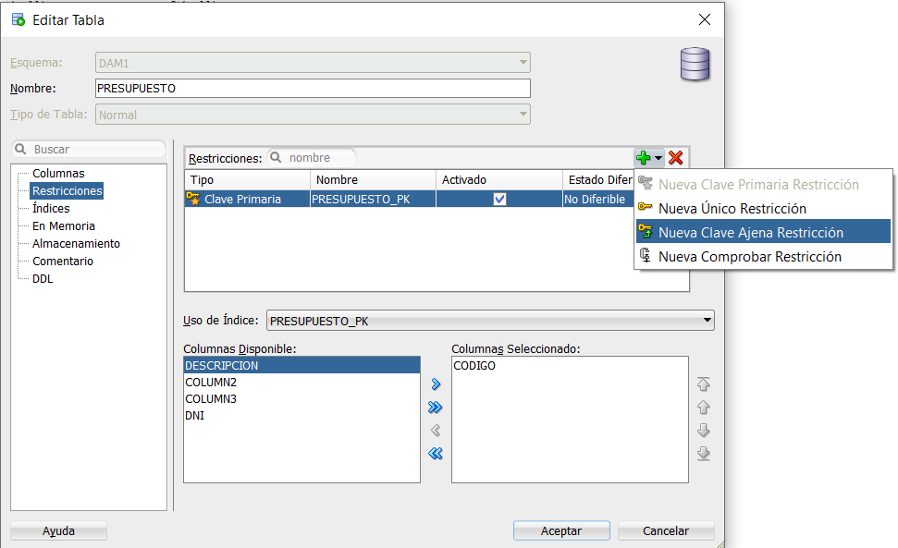

1. Seleccionar la tabla CLIENTE y la clave primaria de dicha tabla, PK_CLIENTE, de la que dni es clave externa o ajena y pulse aceptar.

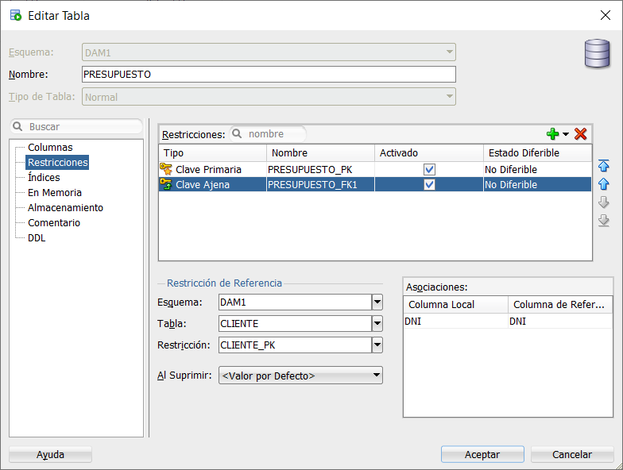

**Punto 4. Capture y peque la clave externa que ha creado:**

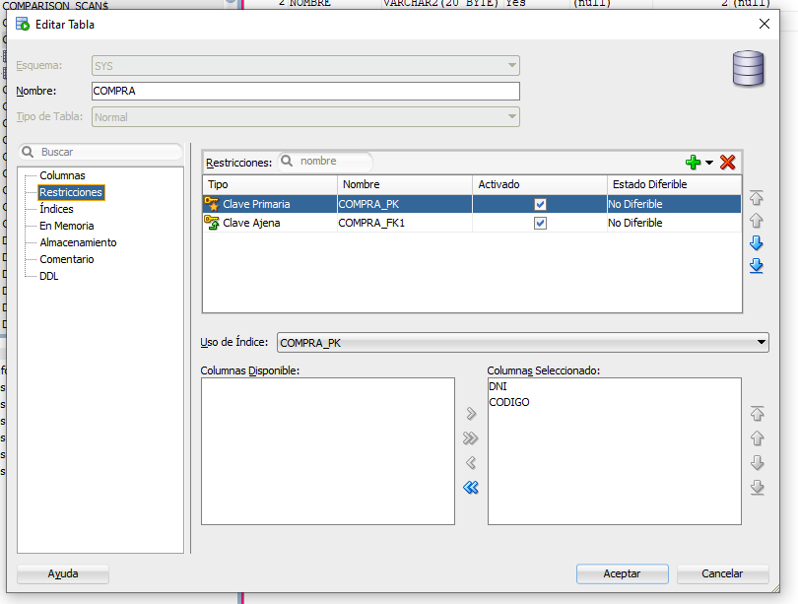

## Mostrar el esquema de la base de datos

1. Para mostrar el esquema de la base de datos se debe ir a Archivo, Data Modeler, Importar, Diccionario de datos.

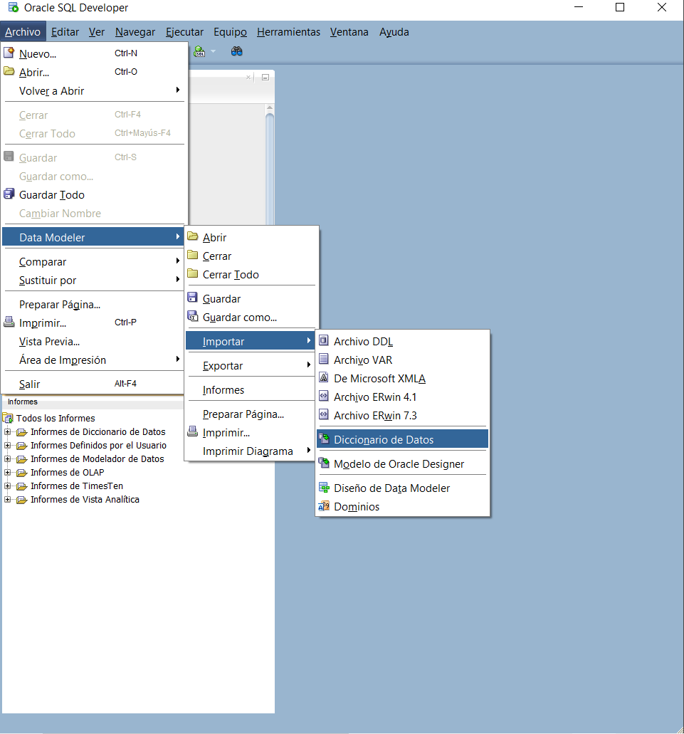

1. A continuación, seleccionar la conexión DAM1, el usuario DAM1, las tablas a mostrar, y pulsar terminar. Se deberá mostrar el diagrama relacional.

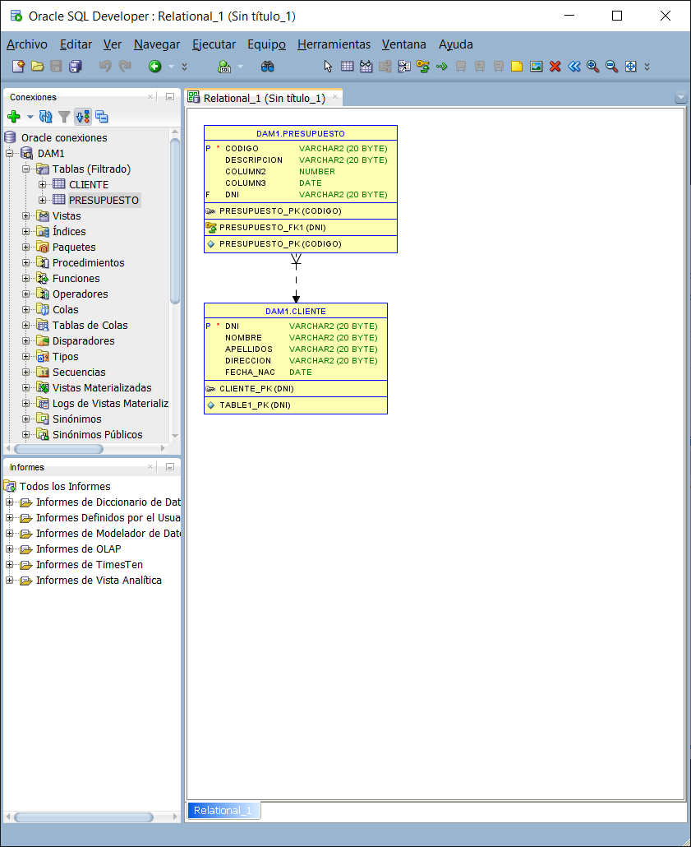

**Punto 5. Capture y pegue aquí el diagrama relacional que le muestra:**

# ANEXO I

Si no consigue lograr que la conexión en PLSQDeveloper se conecte o indica un error, modifique el siguiente archivo de Oracle que se encuentra en **C:\oracle\dbhomeXE\network\admin\sqlnet.ora**

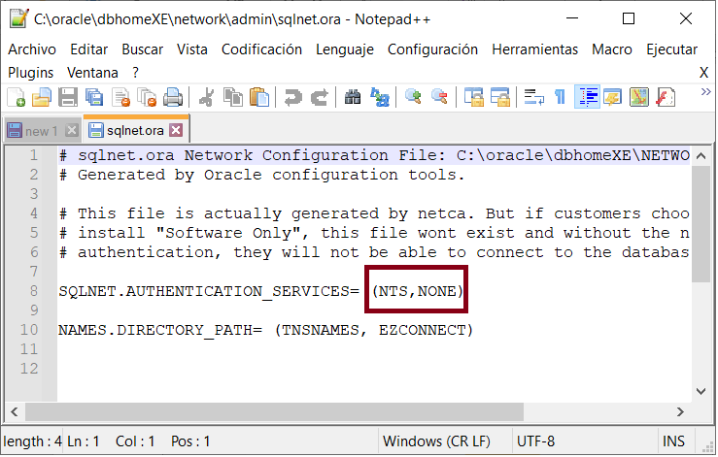

Y también el siguiente archivo del sistema que se encuentra en **C:\oracle\dbhomeXE\network\admin\tnsnames.ora**

